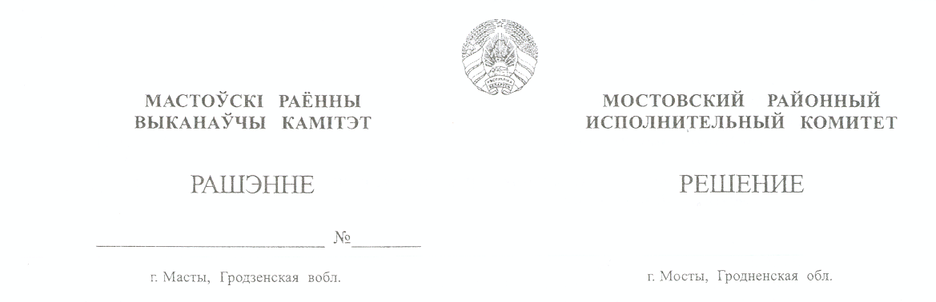

11 февраля 2019 г. 91

Об утверждении проекта корректировки водоохранных зон и прибрежных полос водных объектов Мостовского района Гродненской области

На основании статьи 52 Водного кодекса Республики Беларусь Мостовский районный исполнительный комитет РЕШИЛ:
1. Утвердить проект корректировки водоохранных зон и прибрежных полос водных объектов Мостовского района Гродненской области с учетом требований Водного кодекса Республики Беларусь (далее - проект) в отношении:
1.1. малых рек, ручьев и водоемов на межселенных территориях и в сельских населенных пунктах;
1.2. водных объектов на территории города Мосты.
2. Управлению землеустройства Мостовского районного исполнительного комитета (далее - райисполком) довести до пользователей земельных участков, сельских исполнительных комитетов:
границы водоохранных зон и прибрежных полос водных объектов, указанных в пункте 1 настоящего решения;
состав мероприятий, направленных на сохранение поверхностных водных объектов, в соответствии с проектом.
3. Пользователям земельных участков, сельским исполнительным комитетам:
при осуществлении хозяйственной и иной деятельности в границах водоохранных зон и прибрежных полос водных объектов руководствоваться требованиями статей 53, 54 Водного кодекса Республики Беларусь;
обеспечить выполнение мероприятий, направленных на сохранение водных объектов.
4. Управлению землеустройства, отделу архитектуры и строительства райисполкома при предоставлении земельных участков юридическим и физическим лицам для заявленных целей, выдаче разрешений на строительство объектов руководствоваться утвержденным проектом.
5. Контроль за выполнением настоящего решения возложить на первого заместителя председателя райисполкома Шатуева Г.Н., заместителя председателя райисполкома Жука М.Г.

Председатель | Ю.Н.Валеватый
Управляющий делами | А.Н.Рахунок

